* Cài git:

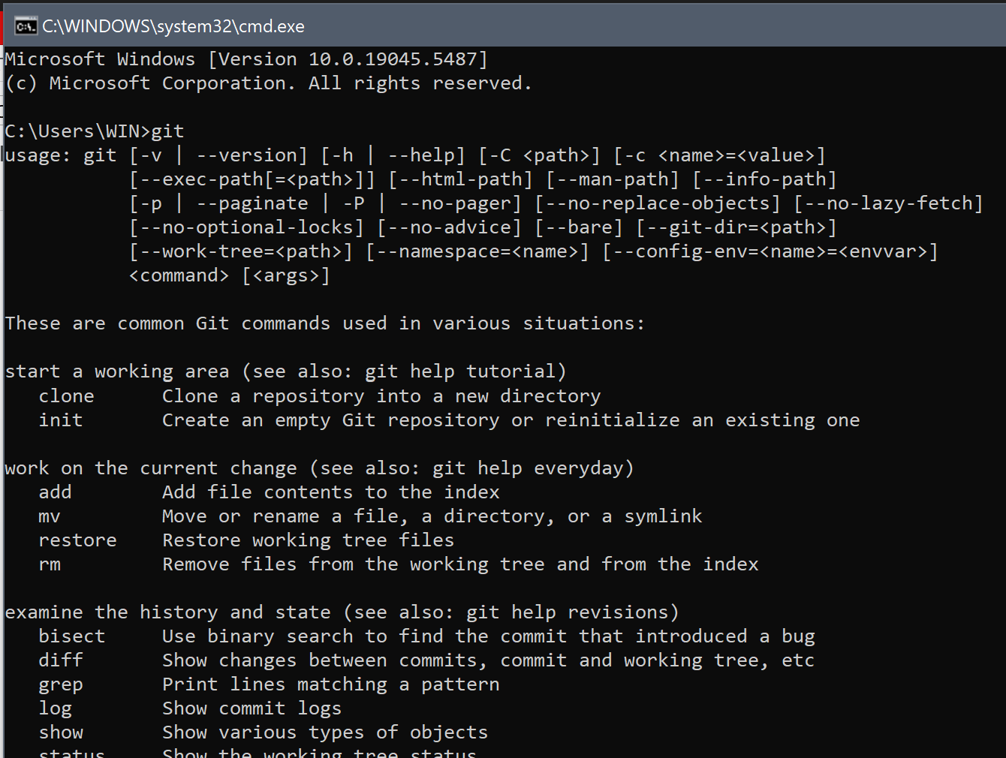

**Yêu cầu bài thực hành**

**Câu 1. Bạn theo link sau: https://www.techrepublic.com/article/how-to-install-github-desktop/, theo hướng dẫn trong link để tiến hành cài đặt git trên máy.**

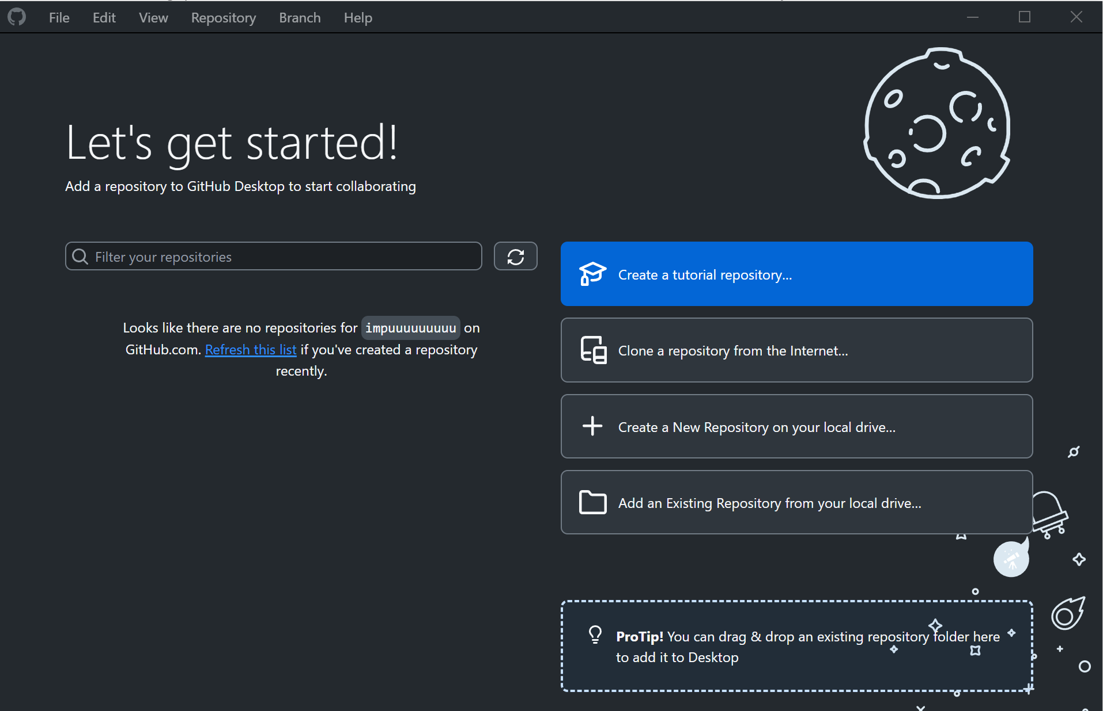

**Câu 2. Bạn hãy tìm hiểu và liệt kê những lợi ích của git và github.**

*Câu trả lời có tham khảo từ Copilot

* *Lợi ích của git:*

+ Quản lý phiên bản phân tán: git là một hệ thống mã nguồn phân tán, giúp các nhà phát triển làm việc ngoại tuyến và thực hiện các thay đổi mà không ảnh hưởng đến kho chính

+ Theo dõi thay đổi: git cho phép người dùng theo dõi mọi thay đổi trong mã nguồn, từ đó dễ dàng hoàn nguyên về phiên bản trước đó nếu cần

+ Hỗ trợ nhánh: git cho phép tạo và làm việc với các nhánh, giúp dễ dàng thử nghiệm các tính năng mới mà không ảnh hưởng đến mã nguồn chính

+ Hiệu suất cao: git hoạt động nhanh chóng và hiệu quả, ngay cả với các dự án có mã nguồn lớn

+ Bảo mật: git lưu trữ dữ liệu an toàn, đảm bảo rằng các thay đổi không bị mất mát

* *Lợi ích của github:*

+ Nền tảng hợp tác: github là một nền tảng lưu trữ mã nguồn dựa trên git, cho phép các nhà phát triển hợp tác và làm việc cùng nhau một cách dễ dàng

+ Tích hợp với git: github tích hợp với git một cách hoàn hảo giúp việc đẩy, kéo và quản lý kho mã nguồn mở trở nên dễ dàng

+ Kiểm soát quyền truy cập: github cung cấp các công cụ kiểm soát quyền truy cập, cho phép người dùng quyết định ai có thể xem và chỉnh sửa mã nguồn của mình

+ Quản lý dư án: github cung cấp các công cụ quản lý dự án như Issue, Pproject Broad và Pull Request, giúp theo dõi tiến độ và xử lý lỗi hiệu quả

+ Tích hợp CI/CD: github hỗ trợ tích hợp liên tục (CI) và triển khai liên tục (CD) giúp tự động hóa quá trình kiểm tra và triển khai mã nguồn

+ Cộng đồng lớn: github có một cộng đồng lớn và tích cực giúp người dùng dễ dàng chia sẻ và học hỏi từ các dự án mã nguồn mở khác.

**Câu 3. Repositories trong github là gì (Tham khảo 1)? Có thể chứa được tối đa dung lượng bao nhiêu miễn phí? Cho biết kích thước tập tin lớn có thể tải lên repository github. Tham khảo ở2, bạn hãy tạo 1 repository với tên là mã số sinh viên của bạn. Trong file readme bạn hãy giới thiệu thông tin về bạn. Chụp hình trang readme đã tạo và dán đường link vào bài tập này**

* Repositories (kho lưu trữ) là thành phần cơ bản nhất của github. Đây là nơi lưu trữ tất cả mã, tệp và lịch sử sửa đổi của từng tệp. Người dùng có thể thảo luận và quản lý công việc của trong trong kho lưu trữ này. Kho lưu trữ có thể có nhiều cộng tác viên và có thể là công khai hoặc riêng tư.
* Mỗi repository có thể chứa tối đa 5GB miễn phí
* Kích thước tập tin lớn có thể tải lên repository là 100MB
* Tạo repository:

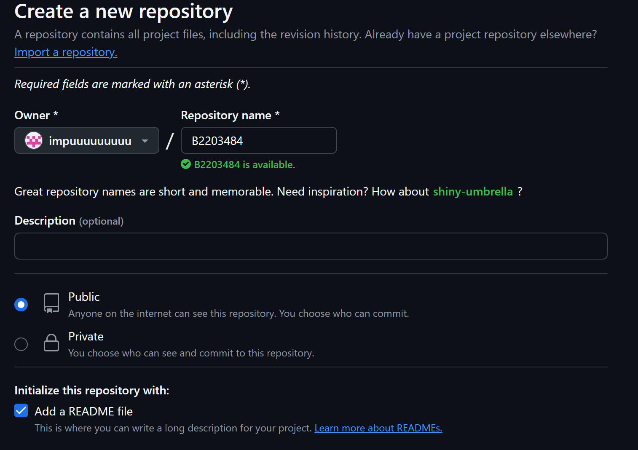

* Tạo file README:

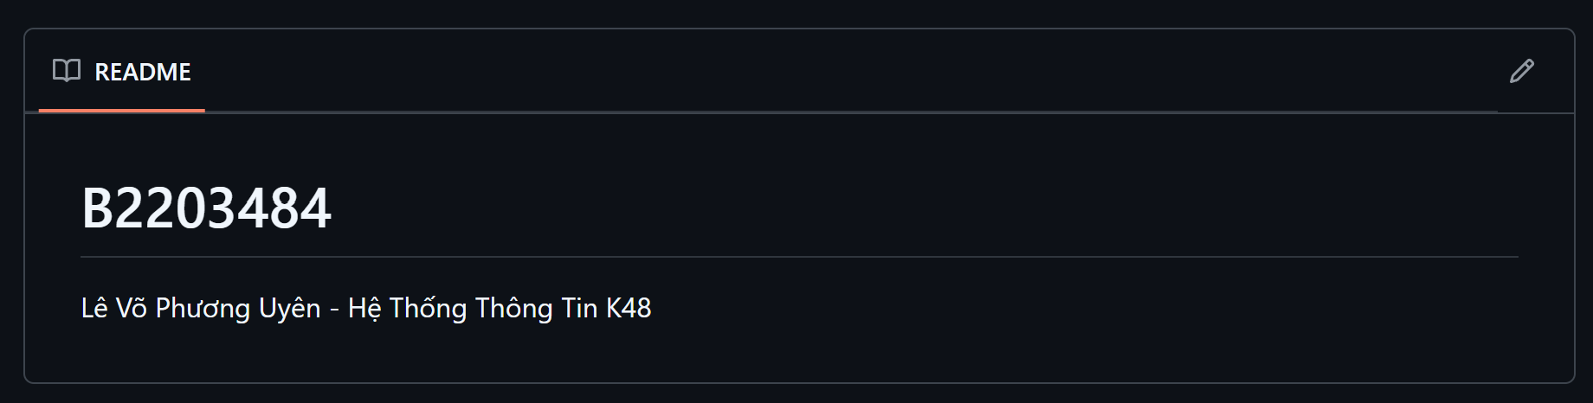

<https://github.com/impuuuuuuuuu/B2203484/blob/main/README.md>

**Câu 4. Branch trong git là gì? Bạn hãy tạo 1 branch tên “nhanhphu-<mssv của bạn>”**

* Branch cho phép người dùng có nhiều phiên bản khác nhau của một kho lưu trữ cùng lúc. Branch trong git là một phiên bản độc lập của mã nguồn mà người dùng có thể làm việc mà không ảnh hưởng đến nhánh chính.
* Tạo branch:

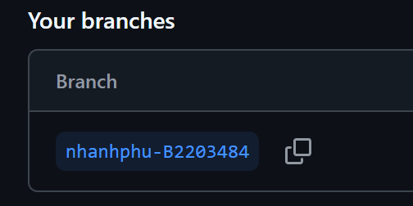

**Câu 5. Hãy cho biết hành động commit, push, pull trong git là gì?**

* Lệnh commit: được sử dụng để ghi lại các thay đổi trong kho lưu trữ cục bộ của người dùng và cho phép quay lại các phiên bản trước nếu cần. Mỗi commit là một điểm lưu của mã nguồn tại thời điểm đó
* Lệnh push: được sử dụng để đưa các thay đổi từ kho lưu trữ cục bộ lên kho lưu trữ từ xa. Push giúp người dùng chia sẻ các thay đổi với các thành viên trong nhóm và lưu trữ mã nguồn của người dùng một cách an toàn trên máy chủ từ xa
* Lệnh pull: được sử dụng để lấy các thay đổi mới nhất từ kho lưu trữ từ xa về kho lưu trữ cục bộ. Pull giúp người dùng cập nhật mã nguồn của mình với các thay đổi mới nhất từ bạn bè hoặc từ nguồn khác.

**Câu 6. Hãy thực hiện hành động upload tập tin thực hành buổi 5 lần trước lên github và commit.**

**Câu 7. Thực hiện lệnh git clone … để download code từ repository bạn tạo ở câu số 3.**

**Câu 8. Chép 1 tập tin thực hành buổi 4 vào thư mục vừa download xuống và thực hiện lệnh git add . git commit -m “upload du lieu” git push**

**Hãy cho biết ý nghĩa 3 lệnh trên. Và quan sát kết quả trên trang github của bạn đã tạo ở câu 3 và nhận xét.**

**Câu 9. Upload tập tin thực hành buổi 3 lên trang github của bạn và thực hiện lệnh git pull**

**Quan sát kết quả đạt được và nhận xét.**

**Câu 10. Bạn hãy add các contributor là những bạn sẽ làm cùng nhóm với bạn**